Oтчёт по лабораторной работе

Задача о погоне

Назарьева Алена Игоревна НФИбд-03-18

Содержание

Цель работы 1

Задание 1

Теоретическая справка 1

Выполнение лабораторной работы 2

Выводы 8

# Цель работы

Изучить и решить задачу о погоне

# Задание

1. Провести рассуждения и вывод дифференциальных уравнений, если скорость катера больше скорости лодки в n раз (значение n задайте самостоятельно)
2. Построить траекторию движения катера и лодки для двух случаев. (Задайте самостоятельно начальные значения) Определить по графику точку пересечения катера и лодки

# Теоретическая справка

Постановка задачи

1. Принимает за t0, xл0 - место нахождения лодки браконьеров в момент обнаружения, xk0=k- место нахождения катера береговой охраны относительно лодки браконьеров в момент обнаружения лодки.
2. Введем полярные координаты. Считаем, что полюс - это точка обнаружения лодки браконьеров xл0, а полярная ось r проходит через точку нахождения катера береговой охраны
3. Траектория катера должна быть такой, чтобы и катер, и лодка все время были на одном расстоянии от полюса, только в этом случае траектория катера пересечется с траекторией лодки. Поэтому для начала катер береговой охраны должен двигаться некоторое время прямолинейно, пока не окажется на том же расстоянии от полюса, что и лодка браконьеров. После этого катер береговой охраны должен двигаться вокруг полюса удаляясь от него с той же скоростью, что и лодка браконьеров.
4. Чтобы найти расстояние x (расстояние после которого катер начнет двигаться вокруг полюса), необходимо составить простое уравнение. Пусть через время t катер и лодка окажутся на одном расстоянии x от полюса. За это время лодка пройдет x, а катер k-x (или k+x, в зависимости от начального положения катера относительно полюса). Время, за которое они пройдут это расстояние, вычисляется как x-k/v или k+x/v (во втором случае). Так как время одно и то же, то эти величины одинаковы. Тогда неизвестное расстояние x можно найти из следующего уравнения: x/v=(k-x)/4.3v в первом случае или x/v=(k+x)/4.3v во втором. Отсюда мы найдем два значения x1 и x2, задачу будем решать для двух случаев.
5. После того, как катер береговой охраны окажется на одном расстоянии от полюса, что и лодка, он должен сменить прямолинейную траекторию и начать двигаться вокруг полюса удаляясь от него со скоростью лодки. Для этого скорость катера раскладываем на две составляющие: радиальная скорость и тангенциальная скорость. Радиальная скорость - это скорость, с которой катер удаляется от полюса. Нам нужно, чтобы эта скорость была равна скорости лодки. Тангенциальная скорость – это линейная скорость вращения катера относительно полюса. Она равна произведению угловой скорости на радиус
6. Решение исходной задачи сводится к решению системы из двух дифференциальных уравнений с начальными условиями. Исключая из полученной системы производную по t, можно перейти к следующему уравнению:dr/d0=r/sqrt((4.3)^2*v2-v2). Начальные условия остаются прежними. Решив это уравнение, вы получите траекторию движения катера в полярных координатах.

# Выполнение лабораторной работы

1. код в python для второго условия:

import math import numpy as np from scipy.integrate import odeint import matplotlib.pyplot as plt s=16.5 fi=3*math.pi/4 def dr(r,tetha): dr = r/math.sqrt(17.49) return dr r0=s/3.3 tetha0=-math.pi tetha=np.arange(-math.pi, 2*math.pi, 0.01) r=odeint(dr,r0,tetha) def f2(t): xt=math.tan(fi)*t return xt t=np.arange(0,800,1) plt.polar(tetha,r,‘g’) plt.plot(t,f2(t),‘b’) ll = t*t + f2(t)*f2(t) r2 = np.sqrt(ll) tetha2 = (np.tan(f2(t)/t))**-1 plt.polar(tetha, r, ‘g’) plt.polar(tetha2,r2, ‘b’)

1. для первого условия: import math import numpy as np from scipy.integrate import odeint import matplotlib.pyplot as plt s=16.5 fi=3*math.pi/4 def dr(r,tetha): dr = r/math.sqrt(17.49) return dr r0=s/5.3 tetha0=0 tetha=np.arange(-math.pi, 2*math.pi, 0.01) r=odeint(dr,r0,tetha) def f2(t): xt=math.tan(fi)*t return xt t=np.arange(0,800,1) plt.polar(tetha,r,‘g’) plt.plot(t,f2(t),‘b’) ll = t*t + f2(t)*f2(t) r2 = np.sqrt(ll) tetha2 = (np.tan(f2(t)/t))**-1 plt.polar(tetha, r, ‘g’) plt.polar(tetha2,r2, ‘b’)
2. Графики движения катера для первого условия, где тетта0=0 и r0=x1 (рис. @fig:003)

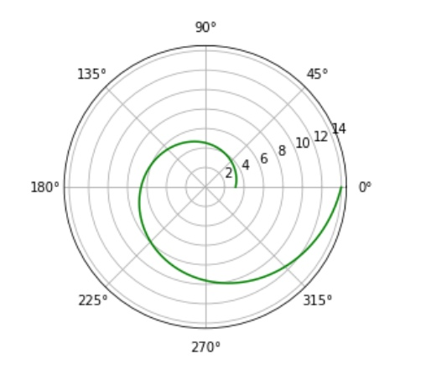

первое условие катер

Графики движения лодки для первого условия, где тетта0=0 и r0=x1 (рис. @fig:004)

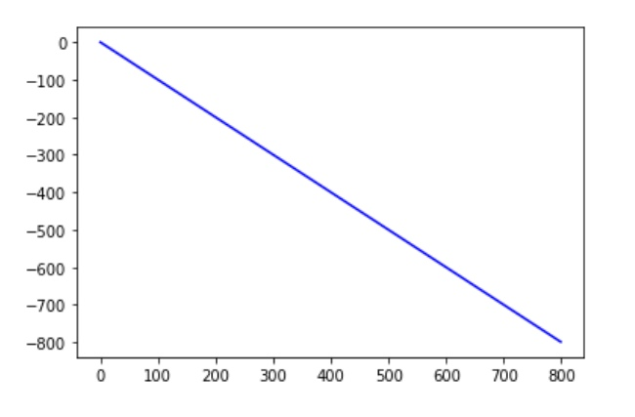

первое условие лодка

результат работы для первого случая (рис. @fig:001)

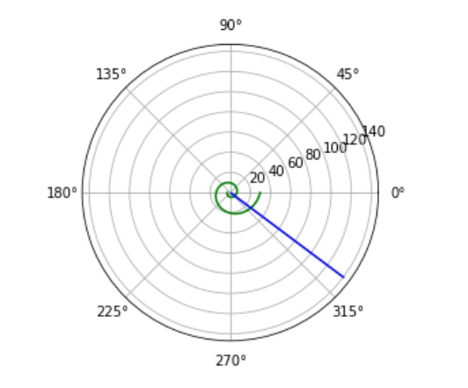

первый случай

Графики движения катера для первого условия, где тетта0=-pi и r0=x2 (рис. @fig:005)

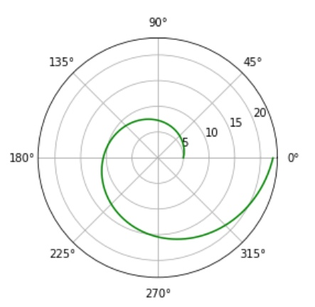

второе условие катер

Графики движения лодки для первого условия, где тетта0=-pi и r0=x2 (рис. @fig:006)

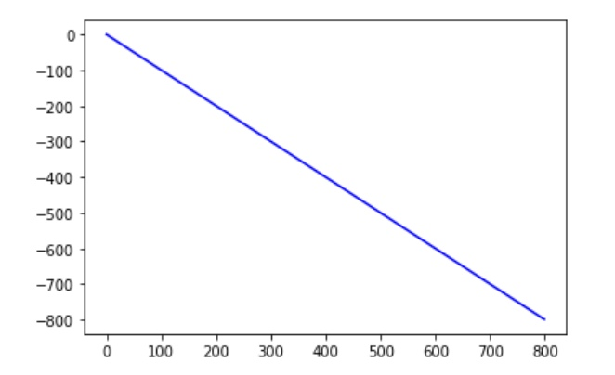

второе условие лодка

результат работы для второго случая (рис. @fig:002)

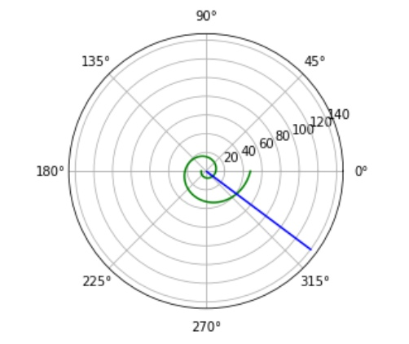 точка пересечения катера и лодки r=25, tetha=320 для первого случая, r=40 tetha=320 для второго случая

# Выводы

В результате проделанной работы я изучила задачу о погоне и решила ее